Наименование образовательной организации/ Белем оешмасының исеме/

Муниципальное бюджетное дошкольное образовательное учреждение “Детский сад №10 “Колокольчик” г.Нурлат Республики Татарстан \ Татарстан Республикасы Нурлат шәһәре 10 нче номерлы"Кыңгырау" балалар бакчасы " мәктәпкәчә белем бирү муниципаль учреждениесе \

1 Наименование мероприятия
«Уяв»\ «Уяв»/

2.Уровень организации (школа, район, республика) / Чараның дәрәҗәсе (мәктәп, районкүләм, республика) “Детский сад №10 “Колокольчик” г.Нурлат \Нурлат шәһәренең "Кыңгырау" 10-нчы номерлы балалар бакчасы \

3. Время проведения / Уткәрү вакыты 9.00.-14.00

4.Количество участников / Катнашучылар саны 15 чел

5. Краткое содержание мероприятия / Чараның кыскача эчтәлеге
«Уяв» — праздник чувашской культуры, народных традиций и обычаев, в его основе лежат молодежные игры и хороводы. Первоначально слово «уяв» означало просто соблюдение традиционной обрядовой жизни, а позднее так стали называть любой праздник, любое обрядовое торжество. Наш детский сад принял активное участие в празднике «Уяв». Для всех желающих научиться чему-нибудь новому мы подготовили наш мастер-класс по изготовлению кукол из различной травы. Желающих поучаствовать было очень много. Каждый кто сделал куклу ушёл от нас не только с подарком но и с хорошим настроением.
"Уяв" - чуаш мәдәнияте, халык гореф-гадәтләре бәйрәме, аның нигезендә яшьләр уеннары һәм әйлән-бәйләннәр ята. Башта «уяв» сүзе традицион йола тормышын саклау дигән сүз түгел, ә соңыннан теләсә кайсы бәйрәмне, теләсә кайсы йола тантанасын шулай дип атый башлаганнар. Безнең балалар бакчасы «Уяв " бәйрәмендә актив катнашты. Барлык теләүчеләр өчен дә без төрле үләннән курчаклар ясау буенча мастер-класс әзерләдек. Катнашырга теләүчеләр бик күп иде. Курчак ясаган һәркем бездән бүләк белән генә түгел, яхшы кәеф белән дә китте.

6. Ссылка на мероприятие на сайте, в социальных сетях / Сайтта, социаль челтәрләрдә чараны чагылды
https://www.instagram.com/p/CQ4AmW2hnxz/?utm_medium=c..
https://vk.com/wall-205698919_65

7. СМИ

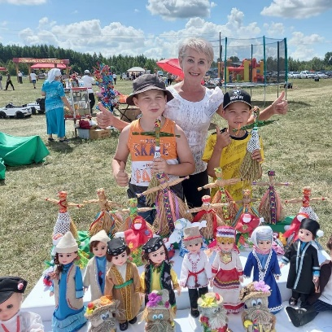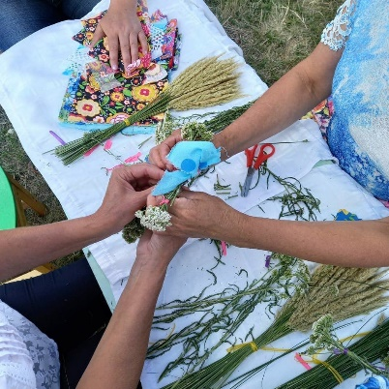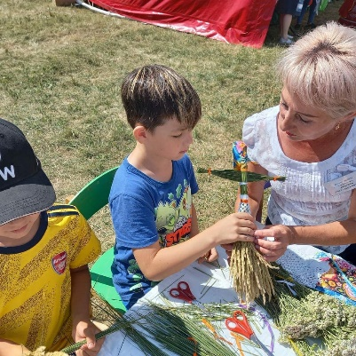

8. Провели мероприятие: Филипова Ольга Александровна
Ямкина Анастасия Андреевна

